摘 要

伴随时代的发展，互联网技术愈发成熟，改变了以往商品交易的类型，人们可以在网上看到需要的商品信息，进行交易，但二手车领域的交易不同于其他商品。一是车辆交易量较大，交易需谨慎；其次，二手车价格的影响因素很多，如车的使用时间，是否发生事故，以及不同区域的价格也都有很大的差距比如客户在交易时需要了解汽车的详细情况，并谨慎交易，体现出对二手车交易平台的需求。

本课题的研究是基于当前互联网技术的不断发展，互联网技术对改变人们的消费和购物方式起到了作用。这是一个为用户设计的舒适快捷的二手车交易平台，我们将采用Java语言、MySQL数据库和SSM框架，以B/S模式，由MySQL为数据库完成一个二手车交易平台。不出家门也能找到自己想要的车型。对系统的安全性要求和数据查询速度要求都很高，同时在完成基本功能的前提下能够快速的导入数据以及打印数据每个页面的查询出来的列表都能够进行操作方便我们对数据进行归纳整理。

通过实际运行和测试，该系统的各项功能经过测试，系统运行稳定，使用上述结构框架进行开发，使系统的稳定性，正确性的得到了保障。

关键词：交易平台；Java；SSM；JSP；B/S模式

**ABSTRACT**

With the continuous development of Internet technology, the existing trade in goods has changed.People can see the raw material information on the Internet and trade in goods. However, traffic in used vehicles differs from other goods. and the transaction must be prudent; Secondly, there are many factors influencing the use of used vehicles, such as the time of use of the car, whether there are accidents, and prices in different regions are also very different. Therefore, customers need to know the details of the car and deal carefully, which reflects the necessity of the second-hand vehicle trading platform.

The research of this topic is based on the continuous development of Internet technology, which has changed people's consumption mode and sales mode., the paper designs a convenient and fast used vehicle trading platform for users. A second-hand vehicle trading platform based on Java language development, MySQL is selected for database and b/s mode of SSM framework is used. So that people can find out the information they want to know about the source of the used car without leaving the house. The security requirements and the data query speed of the system are very high. At the same time, the list of pages can be quickly imported and printed out, to complete the basic functions, which is convenient for us to aggregate and sort the data.

Through the actual operation and testing, the functions of the system have been tested, and the system runs stably. Using the above structure framework for development, the stability and correctness of the system have been guaranteed.

**keywords:**trading platform; Java; SSM; JSP;B/S mode

# 目 录

[1 绪论 1](#_Toc21300)

[1.1 开发背景 1](#_Toc24642)

[1.2 系统开发的目的和意义 1](#_Toc25380)

[1.3 所做的工作与创新 2](#_Toc31888)

[2 系统相关技术 4](#_Toc10632)

[2.1 关键技术 4](#_Toc22680)

[2.1 SSM框架介绍 4](#_Toc1132)

[2.2 JSP简介 4](#_Toc1306)

[2.3 JQuery简介 4](#_Toc10498)

[2.4 Bootstrap简介 5](#_Toc29731)

[2.2系统开发环境 5](#_Toc13350)

[2.3系统开发工具 5](#_Toc32282)

[3 系统分析 6](#_Toc30644)

[3.1 可行性分析 6](#_Toc25655)

[3.1.1 市场可行性分析 6](#_Toc13220)

[3.1.2 技术可行性分析 6](#_Toc25516)

[3.2 功能需求分析 7](#_Toc8471)

[3.2.1 系统管理的功能分析 7](#_Toc18177)

[3.2.2 品牌管理功能分析 7](#_Toc9908)

[3.2.3 客户管理功能分析 8](#_Toc3960)

[3.2.4 销售管理功能分析 8](#_Toc2311)

[3.2.5 库存管理功能分析 9](#_Toc24182)

[3.2.6 收购管理功能分析 9](#_Toc16068)

[3.2.7 统计管理功能分析 10](#_Toc18239)

[3.3 性能需求分析 10](#_Toc4111)

[3.3.1 系统性能分析 10](#_Toc13193)

[3.3.2 客户端性能分析 10](#_Toc8521)

[3.3.3 服务器性能分析 10](#_Toc6579)

[4 系统设计 11](#_Toc19687)

[4.1 系统概要设计 11](#_Toc31137)

[4.1 设计原则 11](#_Toc3425)

[4.2 系统架构设计 11](#_Toc32140)

[4.3 业务结构设计 12](#_Toc32571)

[4.4 异常处理 13](#_Toc17994)

[4.2 系统详细设计 13](#_Toc1206)

[4.2.1 系统模块设计 13](#_Toc26328)

[4.2.2 数据库设计 14](#_Toc8110)

[4.2.3 系统界面设计 16](#_Toc28970)

[6 系统开发与实现 18](#_Toc31654)

[5.1 前端框架实现 18](#_Toc18066)

[5.2 登录认证模块实现 18](#_Toc12575)

[5.2.1 前端实现 18](#_Toc12344)

[5.2.2 前端密码加密实现 19](#_Toc21666)

[5.3 用户管理模块实现 20](#_Toc10359)

[5.4 统计管理模块实现 22](#_Toc14123)

[5.5 聊天管理模块实现 22](#_Toc17448)

[6 系统测试 24](#_Toc10964)

[6.1 测试目的 24](#_Toc25365)

[6.2 系统单元测试 24](#_Toc30195)

[6.2.1 前端登录测试 24](#_Toc18729)

[6.2.2 登录认证测试 25](#_Toc12293)

[6.2.3 用户管理测试 25](#_Toc3621)

[6.3 测试结果分析 27](#_Toc24351)

[总结与展望 28](#_Toc32723)

[参考文献 29](#_Toc8637)

[致 谢 30](#_Toc13082)

# 1 绪论

21世纪以来，随着计算机网络技术的发展，电子商务在人们购买方式中的比重越来越重要，而网络购物也逐渐侵蚀了线下商务的趋势，其地位将来会变得不可替代。市场数量少，充满活力，但大宗贸易尚未发展，份额很小，虽然我国二手商业网页数量较少，但这些二手商业网页大多是以发布信息为基础的。而我们的二手车交易活动还处于非常初级的阶段，二手车市场的商业活动充满了各种各样的问题，二手车市场的交易活动中充斥着形形色色的问题，跟国外发达国家之间仍旧具有较大差距。因此亟待出现一个安全可靠的二手车交易平台。

## 1.1 开发背景

伴随互联网的迅速发展，商家们发现在网上开店是很好的选择，二手车交易市场也不例外;有了平台的支撑，二手车的交易将变得更加方便、快捷，距离不再是交易的问题，还能使店家降低在经营过程中的成本，能达到店家、客户双丰收的局面。二手车交易系统问世的原因便是在这种背景情况上产生的。本系统采用B/S架构为主要架构，采用了Java、HTML、JS等语言，后台框架为SSM（Spring+SpringMVC+Mybatis），二手车交易平台分为前端和后端两个模块。前端负责显示，后端负责管理。它执行最重要的功能，用户注册，登录和二手车交易。

## 1.2 系统开发的目的和意义

目前，互联网技术已经覆盖了生活的各个领域，因此有必要借助网络技术开发一个二手车平台。人们开始工作，为了减少了在公交车和地铁时不必要的拥挤，同时汽车驾驶可以为公司提供更好的出行机会，因此买车是很多家庭的首选，品牌官方店的价格有些贵，但二手车市场满足了用户的需求。

互联网技术部门具有信息传播速度快、处理信息能力强的特点。这样一个服务平台将对广泛的网上二手车资源信息的整合产生决定性的影响，考虑到购车者和新车销售者的不同需求，随着汽车服务的普及，企业可以用更便宜的二手车来使用用户，即减少用户的资金，并给销售商一个解决二手车问题的方案。

## 1.3 所做的工作安排

本系统采用了Java EE相关的技术框架，完成在二手汽车交易管理中的日常工作流程。本系统后端使用了SSM框架，极大了简化了软件开发的过程，减少Spring框架编写大量的XML文件、样版式代码以及第三方框架所需的配置文件，增加了开发的效率，同时也保证了程序的稳定性。在整个项目中，Spring就像一个组装大工厂。在配置文件中，可以指定使用特定参数来命名实体类设计方法以实例化对象也可以称之为项目中的粘合剂，整合了SpringMVC和Mybatis,实现层与层之间的解耦,同时使业务逻辑更加清晰[1]。Mybatis是JDBC的封装，它使数据库的底层操作透明化，Mybatis由抽取工厂的一个实例操作，Mybatis通过配置文件与每个实体类的一个文件夹文件相关联。映射器文件配置每个类到数据库的SQL语句映射，可以将实体类和数据表进行连接，动态的生成数据库相关的Mapper文件，灵活方便，简单易学。

本文从绪论到测试，详细介绍了本系统的开发过程，具体的章节安排如下：

第一章绪论，介绍了本系统开发的目的、意义等；

第二章系统相关技术，介绍了系统所涉及的关键技术、系统开发环境与开发工具、系统运行环境的基本要求。其中前端采用了JSP页面，关键技术中包括SSM框架简介，jQuery、JSP、Bootstrap的介绍，系统开发环境包括对IDEA的简介，开发工具中对JDK和MySQL进行了介绍；

第三章系统分析与设计，集成了系统可行性分析、功能需求分析和系统性能分析；

第四章系统设计包括系统概要设计、系统详细设计，其中系统概要设计主要介绍了设计原则、系统架构设计、业务结构设计和异常处理，系统详细设计中对，系统模块设计，系统界面设计和数据库设计，数据库设计展示了E-R模型、物理模型图等；

第五章系统开发与设计，展示系统几个具有代表性的前端登录、用户管理、统计聊天等关键的功能，并附上所涉及到的核心代码；

第六章系统测试，包括测试目的、系统单元测试及测试结果分析；

最后以总结与展望，对本文的研究内容进行归纳总结。

# 2 系统相关技术

## 2.1 关键技术

### 2.1.1 SSM框架介绍

SSM框架代表Spring+Spring MVC+Mybatis。由于SSH是JavaEE的核心基础设施，适合于各种大型企业应用系统的构建，Spring框架的性能非常稳定，具有操作简单、实现舒适等特点[2]，和其他的框架完美的结合等等方面;Spring MVC框架为web应用程序的构建提供了功能齐全的MVC模块;SSM框架中的Mybatis在获取ResultMap的时候完全可以实现接收结果卡时的自动检测，并支持手工编写SQL指令，满足自身的功能需求，写出完全贴合需求的语句，避免了冗杂的语句的生成。

### 2.1.2 JSP简介

JavaServer Pages（JSP）是一种开发支持动态内容的网页的技术，它帮助开发人员通过使用特殊的JSP标记将Java代码插入HTML页面，这些标记大多以<%%开始，以%>结束。JSP组件是一种Java伺服器，Web开发人员将JSP编写为HTML、XHTML和XML元素代码，并嵌入JSP操作和命令相结合的文本文件。它有如下的几个特性1.预编译 2.业务代码相分离 3.组件重用 4.跨平台JSP的出现极大的减轻了前后端的工作量大大的加强了业务逻辑上的互通性[3]。

### 2.1.3 JQuery简介

JQuery是一个快速简洁的JavaScript框架，根据原型，它是另一个优秀的JavaScript代码库（或JavaScript框架），JQuery的设计目标是“少写，多做”，即少写代码，多做，它包含了常见的JavaScript函数代码，提供简单的JavaScript设计模式，优化HTML文档操作、事件处理、动画设计和Ajax交互。

### 2.1.4 Bootstrap简介

Bootstrap是来自Twitter最流行的响应式前端框架，它基于HTML、CSS、JavaScript，简单灵活，使得web开发更快更容易，基于html5和css3，是一个简单而强大的前端开发概念。让Web开发更迅速。自定义JQuery插件，并且有完整的类库，基于Less等。

## 2.2系统开发环境

（1）JDK 1.8

JDK是 [Java](https://baike.baidu.com/item/Java/85979" \t "https://baike.baidu.com/item/jdk/_blank) 语言的[软件开发工具包](https://baike.baidu.com/item/%E8%BD%AF%E4%BB%B6%E5%BC%80%E5%8F%91%E5%B7%A5%E5%85%B7%E5%8C%85/10418833" \t "https://baike.baidu.com/item/jdk/_blank)，是整个Java开发的核心，它包含了Java的运行环境和Java工具[4]。JDK 1.8无疑是使用最广泛，兼容性和稳定性最强的版本，虽然JDK已经更新了多个版本，但是JDK 1.8仍是最受欢迎的JDK版本。

（2）MySQL

MySQL是由MySQL开发、发布和支持的安全、全平台、高效的小型关系数据库管理系统，多用户、健壮的SQL数据库服务器，具有开源的特点，MySQL服务器支持使用关键任务和重载生产系统，也可以嵌入到海量软件中。

## 2.3系统开发工具

（1）IntelliJ IDEA

Intellij IDEA这个想法被公认为业界最好的Java开发工具之一。IntelliJ在业界得到广泛认可，它有着代码补充，提示所需代码，能重新构建代码，各种版本的工具供人所用。（2）Google Chrome

Chrome是谷歌开发的一款网络浏览器。Chrome界面简单，性能好，速度快，全面支持HTML5和浏览器兼容性，和强大的开发者工具等优点，在软件开发人员中收到广泛欢迎。

# 3 系统分析

软件在构建系统之前，需要进行详细的需求分析。需求分析是开发工作的第一环，也是最重要的一环，根据需求分析便能勾勒出系统的大概轮廓。完备的需求分析可以使后期的设计工作顺利进行，而不完备的需求分析甚至是错误的需求分析会导致后面的工作前功尽弃。本章大体分为两部分：系统的功能需求和非功能需求。功能需求从用户的角度分条目描述了每个系统功能的操作流程并给出了用例图；非功能需求从用户和系统性能两个角度分析了系统需要满足的易使用性、安全性、可靠性等需求。

## 3.1 可行性分析

### 3.1.1 市场可行性分析

随着社会的发展，中国汽车市场变得越来越繁华，目前中国汽车市场每卖3台新车才可以卖出1台二手车，相对于世界上大多数国家和地区还是比较低的。在发达国家，二手车对他们而言见多不见怪，二手车的销量已经超过新车销量，或许还能达到数倍。这样的差距是因为中国市场起步比较晚，目前中国大部分消费者都是首次购车，加上心理因素影响，大部分都会选择购买新车。

但人们都看好中国二手车市场，当代消费的主力军变为了中年人和青年，这使得他们为汽车消费市场提供了很大的动力，他们对新鲜事物的接受能力往往大于其他人，使得他们更换汽车的频率增加，相对于新车，二手车对于他们将是更好的选择。

综上所述，本文汽车二手交易平台在市场上是可行的。

### 3.1.2 技术可行性分析

随着信息技术的进一步发展，经过若干年的技术积累，Web应用系统的开发技术己经非常成熟。本文拟采用基于MVC的架构模式对系统设计和实现，能够极大地减轻系统开发人员的代码量，提高工作效率，并提高模块的可重用性。系统技术架构上是可行的[8]。

在前端采用了JSP页面，整合jQuery框架和应用到了Boostrap样式表。Boostrao框架开源且对开发者友好，页面简单大方，组件众多，能满足系统功能的各个要求[5]。数据库采用MySQL数据库管理系统软件实现，这些都是现行的开发web应用系统的比较成熟的、先进的框架和技术，有很多成功的经验可以借鉴。

综上所述，本文汽车二手交易平台在实现技术上是可行的。

## 3.2 功能需求分析

### 3.2.1 系统管理的功能分析

用户管理模块在系统中占着重要部分，管理系统中所有用户信息的模块是管理员的唯一模块。它可以通过用户中的任何信息查询用户，并对用户进行成堆操作，对用户非固定信息进行修改，用户等等。其中管理员与户对应的操作页面也不相同。系统管理用例图如图3-1所示。



图3-1 系统管理用例图

### 3.2.2 品牌管理功能分析

品牌管理模块是对系统中的所有汽车品牌进行管理的模块，其中包含俩个模块一个是品牌信息，另外一个是热卖品牌，品牌信息是容纳出所有二手车交易的所有车型，而热卖品牌是对热销的几款车型进行展示。操作工可以对此页面及时更新跟维护。品牌管理用例图如图3-2所示。



图3-2 品牌管理用例图

### 3.2.3 客户管理功能分析

客户管理模块是对系统中客户的模块，是操作工拥有的模块，通过模块查询客户姓名来查询到客户，并且能够收纳并录入客户的资料，客户包括两种客户，一个是购买二手车客户，另一个提供二手车的客户。页面能够对客户进行合理的纳入能够及时更新客户资料进行增删改查。客户管理用例图如下图3-3所示。



图3-3 客户管理用例图

### 3.2.4 销售管理功能分析

销售管理模块是对系统中的车俩销售进行管理，是管理员拥有的模块，能够通过客户名称模糊查询车俩的销售情况，并且能够改变车俩的销售状态未支付跟已支付从而及时改变车俩的库存状态。销售管理用例图如下图3-4所示。



图3-4 销售管理用例图

### 3.2.5 库存管理功能分析

库存管理模块是对系统中的车俩库存管理的模块，是管理员拥有的模块，能够通过车俩名称模糊查询车俩，管理员可以在这里下订单去采购车辆可以在这个页面表名进价与售价。可以对库存进行增删改的操作。库存管理用例图如下图3-5所示。

图3-5 库存管理用例图

### 3.2.6 收购管理功能分析

收购管理模块包含两个小模块分别为收购评估模块跟收购订单模块。收购评估模块是对采购的二手车进行一个简单的评估包含品牌、车龄、行驶里程数这三个系数来进行评估来进行一个评分。收购管理主要为展示以及收购的车辆以及审核状态的显示。收购管理用例图如下图3-6所示。

图3-6 收购管理用例图

### 3.2.7 统计管理功能分析

统计管理模块包含一个财务状态小模块，该模块是展示平台月收入的一个报表模块生成统计图来供用户直观的查看每个月的销售利润。统计管理用例图如下图3-6所示。



图3-7 统计管理用例图

## 3.3 性能需求分析

### 3.3.1 系统性能分析

在本系统中，要实现以下性能要求：

①前端JSP引用的CSS框架界面对用户友好，操作简单，整洁大方，便于用户进行相关操作。

②防止系统数据丢失，确保事务处理过程和数据库的定期备份。

③为了保证用户信息的安全性和可靠性，采用MD5加密来防止密码锁定[6]。

### 3.3.2 客户端性能分析

在本系统中，使用了B/S架构，实现了浏览器和客户端的信息交互，由于jQuery在2.0版本开始不再支持IE6、IE7、IE8的使用，随着版本的更新迭代最好使用谷歌浏览器进行操作。

### 3.3.3 服务器性能分析

在本系统中对服务器，要求有合格的硬件设备，并且为服务器搭建好相关运行配置，从而正常，流畅的运行本系统。服务器的参考系数为CPU I5，内存16G内存500M即可。

# 4 系统设计

## 4.1 系统概要设计

在进行软件需求分析的基础之上，接下来进入概要设计阶段。如何设计软件的体系结构、结构框架和数据库的设计，这是软件概要设计的基本内容，是软件工程的基础和关键[9]。其质量会直接影响到以后的阶段，对软件的最终质量造成严重影响。因此在进行概要设计时，应该以“高内聚，低耦合”的要求进行设计，确定软件的系统架构、数据结构等设计模型，使得能为后期详细设计和开发过程有着重要保障。

### 4.1.1 设计原则

①用户使用体验和软件设计一致性[10]

随着互联网的发展，软件应用得到了广泛普及，人们对软件应用的要求也越来越高，不止看中软件的是否拥有强悍的功能，更需要有良好的前端样式来提高用户使用时的享受程度。本系统使用了从使用至今备受好评的Bootstrap框架，外观简单美观，内容丰富，拥有众多的组件，大大增强了系统前端界面的友好性和易用性。

②安全可靠性

随着信息科技的不断进步发展，软件安全已经成为人们关注的焦点，由此可见安全性尤为重要。本系统采用了MD5密码加密来对用户密码进行加密，防止用户密码泄露造成经济损失。

### 4.1.2 系统架构设计

本系统后端使用了SSM框架，极大了简化了软件开发的过程，减少Spring框架编写大量的XML文件、样版式代码以及第三方框架所需的配置文件，增加了开发的效率，同时也保证了程序的稳定性。在整个项目中，Spring就像一个组装大工厂。在配置文件中，可以指定使用特定参数来命名实体类设计方法以实例化对象也可以称之为项目中的粘合剂，整合了SpringMVC和Mybatis,实现层与层之间的解耦,同时使业务逻辑更加清晰[11]。Mybatis是JDBC的封装，它使数据库的底层操作透明化，Mybatis由抽取工厂的一个实例操作，Mybatis通过配置文件与每个实体类的一个文件夹文件相关联。映射器文件配置每个类到数据库的SQL语句映射，可以将实体类和数据表进行连接，动态的生成数据库相关的Mapper文件，灵活方便，简单易学[7]。

在前端采用了JSP页面，整合jQuery框架和应用到了Boostrap样式表。Boostrao框架开源且对开发者友好，页面简单大方，组件众多，能满足系统功能的各个要求。JSP页面简化了前端与后端的数据交互，方便了数据传输。考虑到系统的安全性问题，使用了MD5密码加密，对用户密码进行加密防止密码泄露。

### 4.1.3 业务结构设计

对系统的构架有了一定的了解后，就要开始对项目的整体功能模块的布局进行构件和划分。设计出“高内聚，低耦合”的系统模块分配，可以有效的保证在后续开发的过程中，能极大的提升开发的效率，减少代码的编辑时间和数量。

从整体到局部，从架构到填充，在全局的设计和宏观把控上准确，是后续对局部细节设计开发的基础。一个游戏的系统，和其总体的设计是密不可分的。

基于Web 的二手车交易系统包含管理员、用户等两种权限人员其整体业务架构如图4-1所示：



图4-1 总体设计结构图

### 4.1.4 异常处理

（1）可控异常处理

①前端使用自定义JS进行表单输入验证，对表单中的数据进行自定义数据验证，不符合试验要求的数据应在传输数据请求前生成，不应提交数据收集请求。

②后台计算首页数据，如果不符合要求，则返回提示信息，并终止操作。

③在数据库操作期间，您将评估操作数据是否与数据库规范相对应，与规范相对应的数据是否在数据库中可用，以及数据是否与规范不对应或不在数据库中，返回提示信息，并结束操作处理[12]。

④加强系统中的各项数据的测试，寻找更多可控性数据异常，并进行处理。

（2） 不可控异常处理

在程序的设计开发过程中会出现许多不可控异常，对系统进行详细的测试，出现相应异常时返回提示信息。

## 4.2 系统详细设计

软件详细设计是概要设计的后续工作，概要设计确定了系统的结构，详细设计则是要设计系统每个流程需要的逻辑以及需要的算法支持从而建立起整个代码树，所以这一块很重要，系统设计是就像打地基，代码树的牢固程度就完全看你的系统设计前期预研工作是否准备充分[13]。

### 4.2.1 系统模块设计

（1） 登录认证

本系统的入口是用户的登录认证，这也是提升系统安全性，防止系统被未授权用户进入的主要途径之一，是系统的重要组成部分。本系统的登录认证流程图如图4-2所示：



图4-2 登录认证流程图

本系统集成了MD5口令认证，将用户的口令转换成MD5明文，与MD5口令中存储的数据进行比较，进行登录、签入和跳转到主页[14]。

### 4.2.2 数据库设计

“实体-关系模型”（E-R模型）描述了数据库的结构和语义。ER模型将抽象的实体类型与实体联系起来，然后用E-R图来表示数据模型，E-R的优点很明显，它更容易理解，能直接获取数据库的主要结构，也更容易被用户所接受，如图4-4所示；



图4-4 E-R图

物理数据模型是使数据库结构能做到可视化提取，方便从模型中导出数据库的架构。如图4-3所示；

图4-3物理数据模型

根据以上概要设计得到的关系模式，数据库的详细设计，以下为数据表的详细设计。

1. 用户表详细设计如表4-1所示。

表4-1 employee（用户表）

|  |  |  |  |  |  |
| --- | --- | --- | --- | --- | --- |
| 字段名称 | 类型 | 长度 | 是否为主键 | 是否为空 | 备注 |
| empId | int | 11 | 是 | 否 | 员工编号 |
| positionId | int | 50 | 否 | 否 | 职务编号 |
| companyId | int | 50 | 否 | 否 | 公司编号 |
| empName | varchar | 50 | 否 | 否 | 员工姓名 |
| empPhone | varchar | 50 | 否 | 是 | 电话 |
| empPassword | varchar | 11 | 否 | 是 | 密码 |
| empSalery | decimal | 50 | 否 | 是 | 员工工资 |
| activation | bit | 50 | 否 | 是 | 是否激活 |

1. 车俩信息表详细设计如表4-2所示。

表4-2 car（车俩信息表）

|  |  |  |  |  |  |
| --- | --- | --- | --- | --- | --- |
| 字段名称 | 类型 | 长度 | 是否为主键 | 是否为空 | 备注 |
| carId | int | 11 | 是 | 否 | 汽车编号 |
| seriesId | int | 11 | 否 | 否 | 车系编号 |
| carName | varchar | 32 | 否 | 是 | 汽车名称 |
| carPrice | decimal | 10 | 否 | 是 | 汽车价格 |
| carTime | date | 0 | 否 | 是 | 出厂日期 |

1. 车俩品牌表详细设计如表4-3所示。

表4-3 carbrand（车俩品牌表）

|  |  |  |  |  |  |
| --- | --- | --- | --- | --- | --- |
| 字段名称 | 类型 | 长度 | 是否为主键 | 是否为空 | 备注 |
| brandId | int | 11 | 是 | 否 | 品牌编号 |
| brandName | varchar | 50 | 否 | 否 | 品牌名称 |
| brandNum | varchar | 50 | 否 | 否 | 品牌序号 |

4.车俩订单表详细设计如表4-4所示。

表4-4 carorders（车辆订单表）

|  |  |  |  |  |  |
| --- | --- | --- | --- | --- | --- |
| 字段名称 | 类型 | 长度 | 是否为主键 | 是否为空 | 备注 |
| orderId | int | 11 | 是 | 否 | 订单编号 |
| carId | int | 11 | 否 | 否 | 汽车编号 |
| companyId | int | 11 | 否 | 否 | 公司编号 |
| orderNum | int | 11 | 否 | 否 | 车辆数量 |
| orderType | varchar | 1 | 否 | 否 | 订单状态 |
| orderTotalPrice | decimal | 10 | 否 | 是 | 订单总价 |

1. 车系设计表如表4-5所示。

表4-5 carseries（车系设计表）

|  |  |  |  |  |  |
| --- | --- | --- | --- | --- | --- |
| 字段名称 | 类型 | 长度 | 是否为主键 | 是否为空 | 备注 |
| seriesId | int | 11 | 是 | 否 | 车系编号 |
| brandId | int | 11 | 否 | 否 | 品牌编号 |
| seriesName | varchar | 32 | 否 | 否 | 车系名称 |

### 4.2.3 系统界面设计

前端界面的设计，要求整洁大方，易用性强，界面友好，是用户最直接接触的系统模块，因此界面设计是系统设计的重要组成部分。本系统使用了一直备受好评的Bootstrap框架，外观简单美观，内容丰富，拥有众多的组件，大大增强了系统前端界面的友好性和易用性。

（1）界面框架设计

前端界面框架要易用性强，操作方便，开发便捷，因此使用了内嵌式的界面框架设计，使用前端框架的特性，把界面分为左侧菜单，右侧头部工具栏和页面标签栏，右侧功能页面三部分，然后将三部分统一嵌入到系统主界面，从而做到了界面一致性，并且提升了易用性和开发的效率。本系统界面框架设计图如图4-5所示。



图4-5 系统界面框架

（2）界面颜色设计

基于用户的个性化要求，本系统设计了不同的界面主题颜色选择，适用于不同喜好，不同习惯的人群，用户可根据自己的喜好选择不同的界面主题。界面框架设计的统一性，主题颜色的个性化，大大增强了用户的使用体验。

# 5 系统开发与实现

## 5.1 前端框架实现

前端框架由Bootstrap的框架特性对页面进行内嵌，页面左侧为功能菜单列表，右侧头部工具栏依次是：收放功能菜单列表，用户名的下拉显示以及系统操作，系统版本信息。前端框架如图5-1所示。

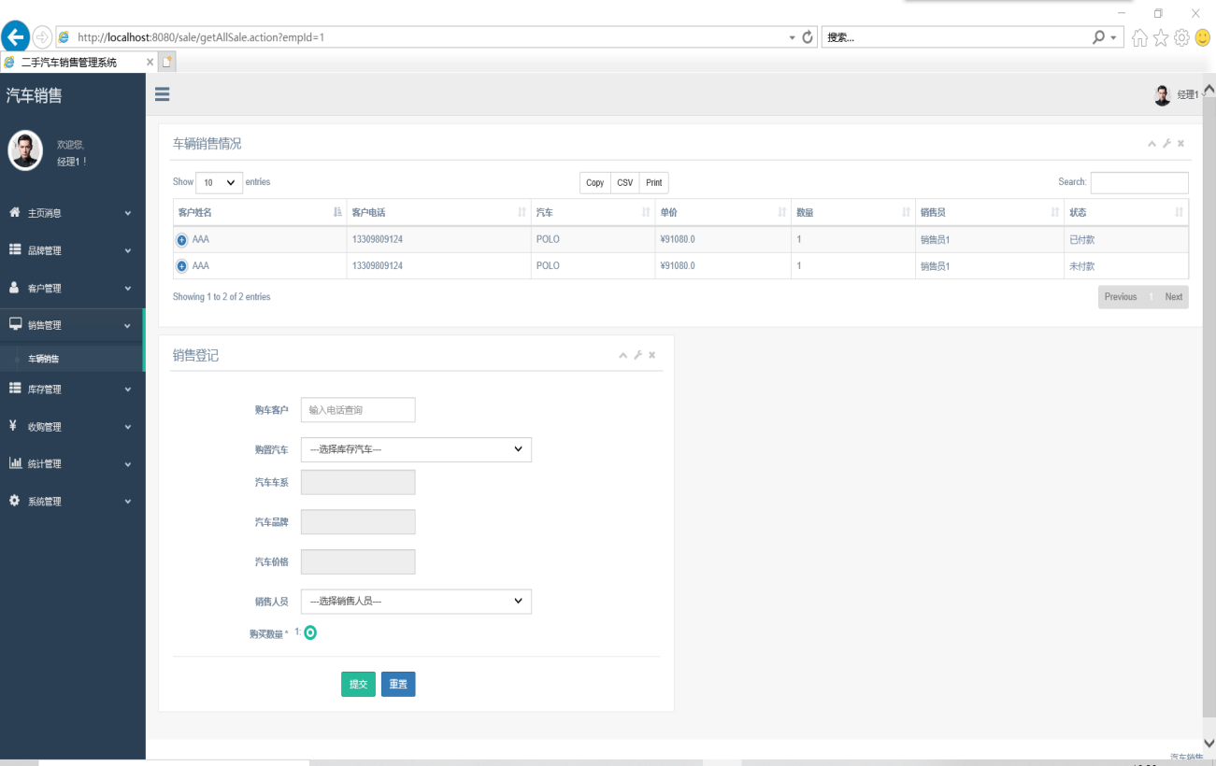

图5-1 前端框架

前端界面的左侧功能菜单列表的显示，是根据用户的权限所决定的，权限可以跳转到相应的权限页面。

## 5.2 登录认证模块实现

### 5.2.1 前端实现

登录界面使用了Bootasrap的登录界面，引入了Bootasrap的样式表，制作了一个简单的粒子线条背景。登录界面的数据验证根据自定义的正则表达式的数据格式对表单数据进行验证。登录认证页面如图5-2所示。

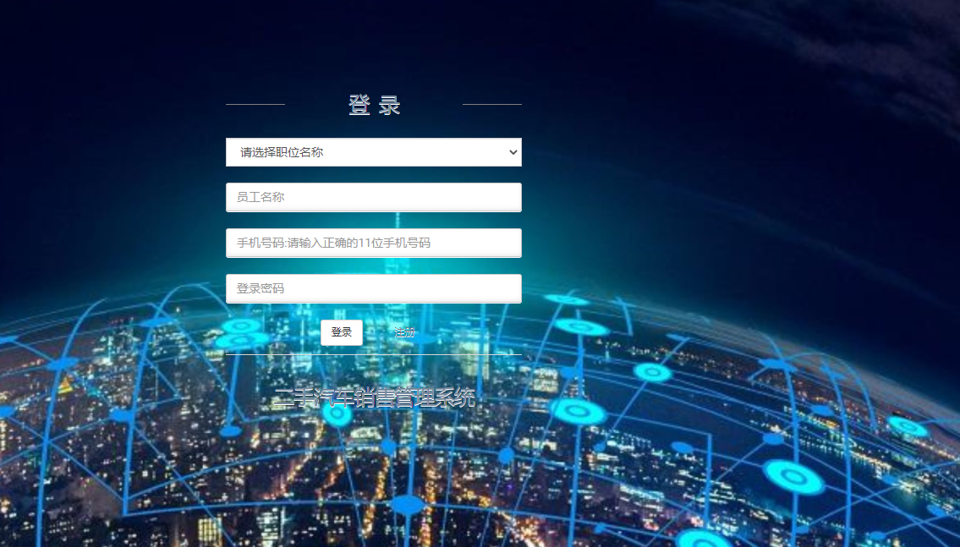

图5-2 登录认证页面

### 5.2.2 前端密码加密实现

前端使用了MD5密码加密存入的密码都采用加密加工，核心代码如下：

(function($){

var rotateLeft = function(lValue, iShiftBits) {

return (lValue << iShiftBits) | (lValue >>> (32 - iShiftBits));

}

var addUnsigned = function(lX, lY) {

var lX4, lY4, lX8, lY8, lResult;

lX8 = (lX & 0x80000000);

lY8 = (lY & 0x80000000);

lX4 = (lX & 0x40000000);

lY4 = (lY & 0x40000000);

lResult = (lX & 0x3FFFFFFF) + (lY & 0x3FFFFFFF);

if (lX4 & lY4) return (lResult ^ 0x80000000 ^ lX8 ^ lY8);

if (lX4 | lY4) {

if (lResult & 0x40000000) return (lResult ^ 0xC0000000 ^ lX8 ^ lY8);

else return (lResult ^ 0x40000000 ^ lX8 ^ lY8);

} else {

return (lResult ^ lX8 ^ lY8);

}

}

## 5.3 用户管理模块实现

用户管理模块在本系统中占着重要位置，此模块使管理员独有的，可对用户的信息进行增删和修改查询。模块页面采用了统一的内嵌式框架。后端使用了sql分页函数与前端JSP的表格组件交互，进行了列表分页操作，核心代码如下：

<select id="selectCarseriesOfPaging" parameterType="common.Assist" resultMap="result\_CarseriesOfPaging\_Map">

select <if test="distinct !=null">${distinct}</if>

<include refid="carseries\_Column" />

from carseries

<choose>

<when test="rowSize ==null">

<if test="require!=null">

<include refid="Assist" />

</if>

<if test="order !=null">${order}</if>

</when>

<otherwise>

inner join

(

SELECT seriesId as primary\_key FROM carseries

<if test="require!=null">

<include refid="Assist" />

</if>

<if test="order !=null">${order}</if>

<choose>

<when test="startRow !=null and rowSize !=null">LIMIT #{startRow},#{rowSize} </when>

<when test="rowSize !=null">LIMIT #{rowSize}</when>

</choose>

) as tmp

on tmp.primary\_key=carseries.seriesId

</otherwise>

</choose>

</select>

①用户信息列表如5-3图所示：

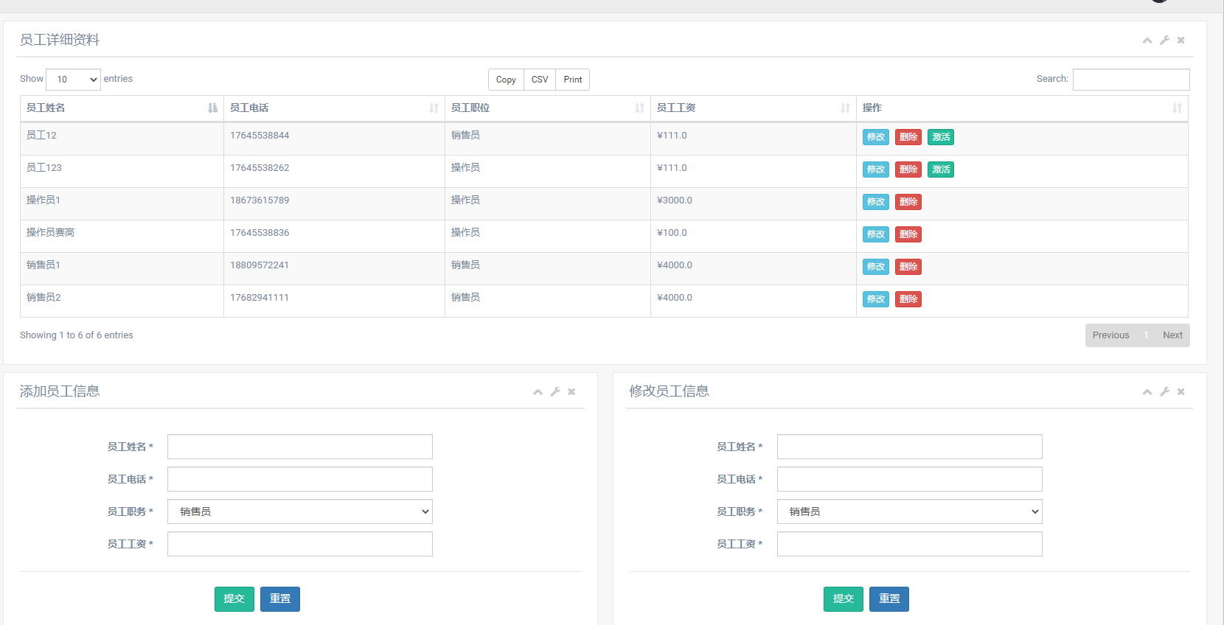

图5-3 用户信息列表页面

②新建用户页面如5-4图所示：

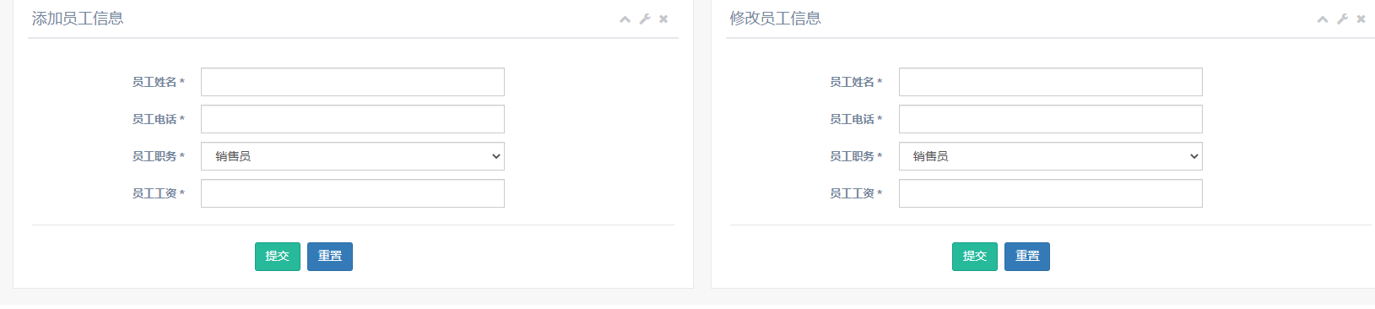

图5-4 新建用户页面

用户信息编辑界面中，用户编号，是不可修改的，为只读状态。修改跟添加是同一个页面

③编辑用户页面如5-5图所示：

*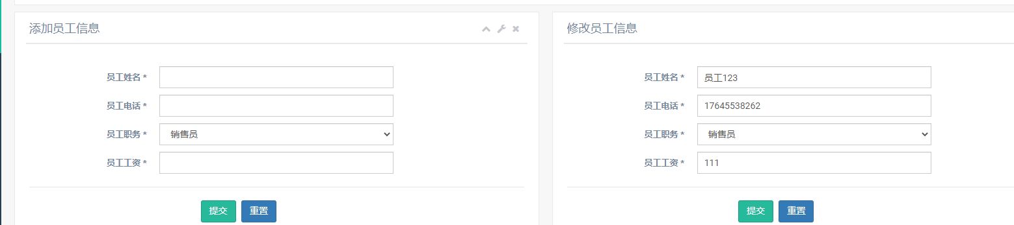*

图5-5 编辑用户页面

## 5.4 统计管理模块实现

角色管理模块是管理员所特有的模块，通过此模块可以直观的看到每个月的销售额以及财务报表可以到处excel以及pdf等格式的文档 如图5-6所示。

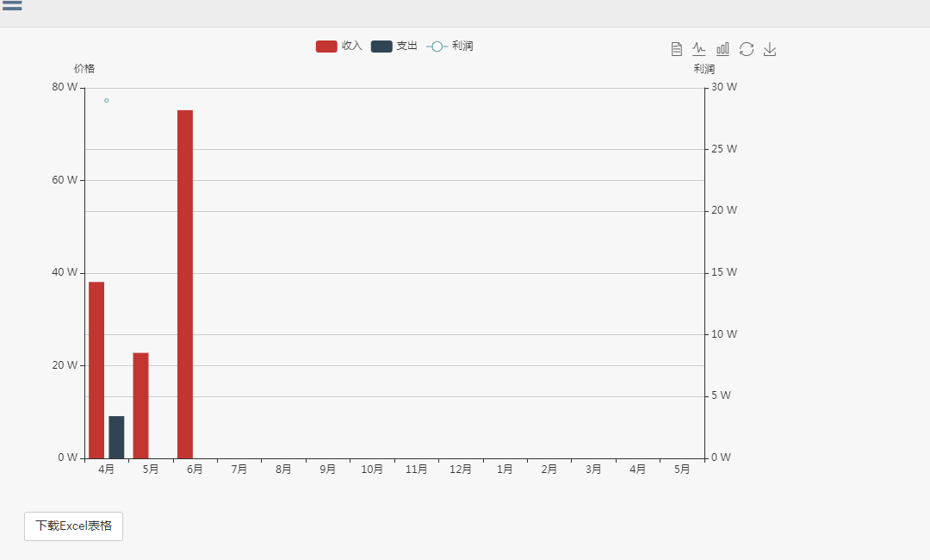

图5-6 统计管理

## 5.5 聊天管理模块实现

聊天管理模块是共有的模块，可通过模块进行发送消息和接收消息。模块页面采用了统一的内嵌式框架。后端使用了sql分页函数与前端JSP的表格组件交互。如图5-7所示。

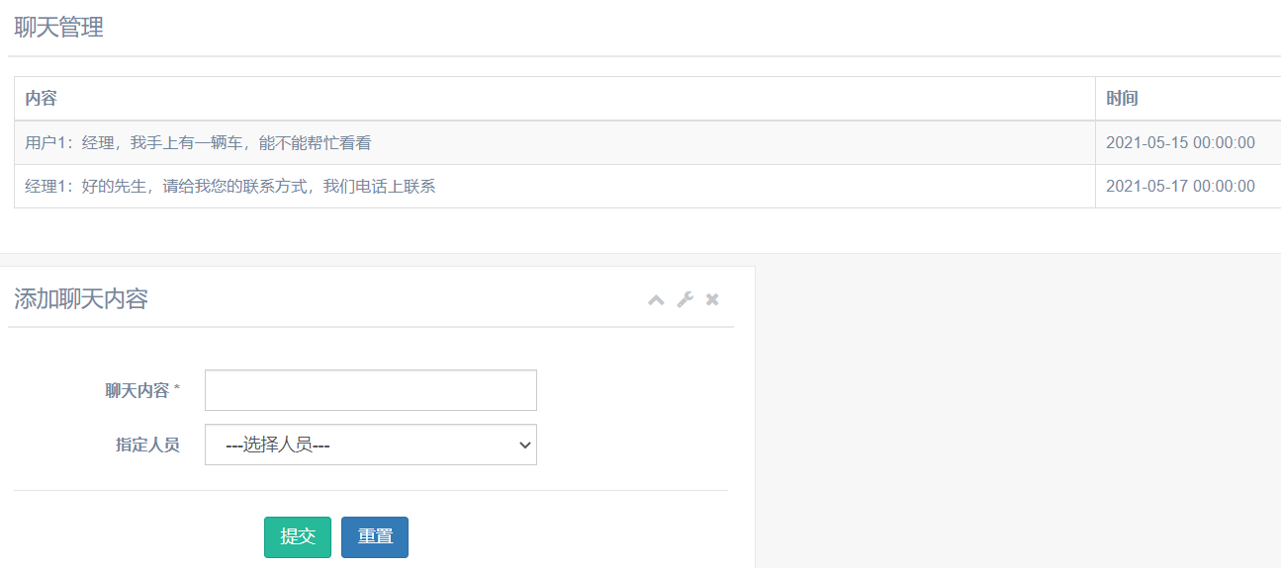

图5-7 聊天管理

# 6 系统测试

软件评审是软件投入运行前对软件需求分析、设计规范和编码的最终评审，是软件质量保证的最重要一步，希望测试是一个表明软件产品没有错误的过程，验证软件是否正确实现了用户需求，并建立人们对软件的信任。因此，他们会选择这些测试用例，这些用例出现程序故障的概率太低，避免了测试用例的出现，容易发现程序故障，而我们不会有意识地测试和消除程序中可能包含的副作用。通过分析错误产生的原因和错误的分布特性，可以帮助项目负责人发现当前软件过程中的错误，从而提高自己的水平，同时也可以帮助开发出有针对性的检测方法，提高测试的有效性。

## 6.1 测试目的

（1）提高软件的质量

软件测试的主要目的就是提高软件的质量，提升软件的体验感。

（2）确保软件的安全性

其次是确保软件在使用时，保障软件的安全性。

（3）降低软件的开发成本

最后是使软件开发成本降到最低，节约成本。

## 6.2 系统单元测试

单元测试主要是针对[程序模块](http://zh.wikipedia.org/wiki/%E6%A8%A1%E7%B5%84_(%E7%A8%8B%E5%BC%8F%E8%A8%AD%E8%A8%88)" \o "模块 (程序设计)" \t "https://blog.csdn.net/u012426327/article/details/_blank)来进行正确性检验的测试工作，通过小段代码验证功能的正确性[15]。在测试过程中，对主模块接口测试、模块本地数据结构测试、模块边界测试、模块内所有独立执行路径测试、模块内任何故障处理路径分析进行了测试。

### 6.2.1 前端登录测试

表 6-1 前端登录测试用例设计及结果

|  |  |  |  |  |  |
| --- | --- | --- | --- | --- | --- |
| 编号 | 功能 | 输入 | 预计输出 | 实际输出 | 是否符合 |
| 1 | 前端登录 | 输入不符合格式的账号 | 输入框爆红 | 输入框爆红 | 符合 |
| 2 | 输入符合格式的账号，不符合格式的密码 | 输入框爆红 | 输入框爆红 | 符合 |
| 3 | 输入符合格式的账号，符合格式的密码 | 进入登录认证 | 进入登录认证 | 符合 |

### 6.2.2 登录认证测试

表 6-2 登录认证测试用例设计及结果

|  |  |  |  |  |  |
| --- | --- | --- | --- | --- | --- |
| 编号 | 功能 | 输入 | 预计输出 | 实际输出 | 是否符合 |
| 4 | 登录认证 | 输入正确的账号和密码以及验证码 | 提示“登录成功”，并进入系统 | 提示“登录成功”，并进入系统 | 符合 |
| 5 | 输入正确的密码和验证码，错误的的账号 | 提示“需要激活或者不存在” | 提示“需要激活或者不存在” | 符合 |
| 6 | 输入正确的账号和验证码，错误的密码 | 输入框爆红 | 输入框爆红 | 符合 |
| 7 | 输入正确的账号和密码，错误的验证码 | 提示“验证码错误” | 提示“验证码错误” | 符合 |

### 6.2.3 用户管理测试

①新增用户测试用例设计及结果如表6-3所示：

表 6-3 新增用户测试用例设计及结果

|  |  |
| --- | --- |
| 用例编号 | 8 |
| 用例摘要 | 新增用户数据 |
| 测试类型 | 功能性测试 |
| 测试目的 | 新增用户功能是否符合预期要求 |
| 测试用例描述 | |
| 测试输入 | 点击用户增加的页面，按需求输入数据 |

表 6-3 新增用户测试用例设计及结果（续）

|  |  |
| --- | --- |
| 测试步骤 | 1.打开新增员工页面  2.输入“测试输入”数据  3.点击立即提交  4.刷新查看用户列表中的数据  5.比对数据库中的数据 |
| 预期输出 | 执行步骤3后，提示“添加成功”；  执行步骤4后，成功查看到页面中的用户信息；  执行步骤5后，数据库中的数据和列表数据成功对应。 |
| 实际输出 | 执行步骤3后，提示“添加成功”弹出框；  执行步骤4后，成功查看到新增的用户信息；  执行步骤5后，数据库中的数据和列表数据成功对应。 |
| 测试结论 | 新增用户功能符合预期要求 |

②编辑用户测试用例设计及结果如表6-4所示：

表 6-4 编辑角色测试用例设计及结果

|  |  |
| --- | --- |
| 用例编号 | 9 |
| 用例摘要 | 编辑用户数据 |
| 测试类型 | 功能性测试 |
| 测试目的 | 编辑用户功能是否符合预期要求 |
| 测试用例描述 | |
| 测试输入 | 按提示编辑用户资料 |
| 测试步骤 | 1.打开用户管理页面，点击一行数据下面会回显用户数据然后进行修改。  2.输入“测试输入”数据  3.点击立即提交  4.刷新查看用户列表中的数据  5.比对数据库中的数据 |
| 预期输出 | 执行步骤3后，提示“编辑成功”；  执行步骤4后，成功查看到编辑后的用户信息；  执行步骤5后，数据库中的数据和列表数据成功对应。 |
| 实际输出 | 执行步骤3后，提示“编辑成功”；  执行步骤4后，成功查看到编辑后的角色信息；  执行步骤5后，数据库中的数据和列表数据成功对应。 |
| 测试结论 | 编辑用户功能符合预期要求 |

③查找用户测试用例设计及结果如表6-5所示：

表 6-5 查找用户测试用例设计及结果

|  |  |
| --- | --- |
| 用例编号 | 10 |
| 用例摘要 | 查找用户数据 |
| 测试类型 | 功能性测试 |
| 测试目的 | 查找用户功能是否符合预期要求 |
| 测试用例描述 | |
| 测试输入 | 查找内容 |
| 测试步骤 | 1.用户列表上方搜索栏中输入查询的角色名称(可模糊查询)  2.点击搜索按钮  3.查看模糊查询的对应的用户信息 |
| 预期输出 | 执行步骤2后，刷新用户列表，出现对应查找的用户列表  执行步骤3后，查看对应查找的用户列表，并信息符合。 |
| 实际输出 | 执行步骤2后，刷新用户列表，出现对应查找的用户列表  执行步骤3后，查看对应查找的用户列表，并信息符合。 |
| 测试结论 | 查找用户功能符合预期要求 |

④删除用户测试用例设计及结果如表6-6所示：

表 6-6 删除用户测试用例设计及结果

|  |  |  |  |  |  |
| --- | --- | --- | --- | --- | --- |
| 编号 | 功能 | 输入 | 预计输出 | 实际输出 | 是否符合 |
| 11 | 删除角色 | 点击用户列表删除按钮 | 提示“确认是否删除” | 提示“确认是否删除” | 符合 |
| 12 | 点击确认 | 提示“成功删除1条数据” | 提示“成功删除1条数据” | 符合 |

## 6.3 测试结果分析

经过测试，用户的增删改查以及授权功能符合预期的要求，我们对系统所有模块通过测试用例进行功能性测试并把测试结果与测试预期结果进行比较分析，结果表明，基本实现了系统所有功能模块的设计要求。

# 总结与展望

由于二手车交易平台的设计和开发，我收获了很多，学到了很多。我觉得软件系统的开发是一项严谨而结构化的工作，从上到下，从宏观到微观，从需求分析到设计、详细设计、系统开发和评审，每一步每一项工作，当我们在开发过程中遇到问题时，在网上的解决办法不一定能解决自己的开发问题，因此，我们在开发过程中会尝试更多的方法，来解决现有的问题，我们必须要记住，当出现问题时要和组内其他成员进行共同参考，提供自己的解决方案和想法给其他成员。有时话题性可能不好，但精湛的技术经得起时间的考验，我们需要解决专利或论文中的关键技术，使我们的作品有价值，充分发挥其社会影响。

在系统开发的过程中，有很多事情我不是很擅长或者没有接触过。很多我不得不使用的插件和bug都是我从未使用过或遇到过的东西，通过这次系统的设计和开发，我也发现了很多不足，比如技能欠缺，实用性不强，解决问题的速度慢等等。同时，我的知识储备也很薄弱。我希望在今后的工作中能不断学习新知识，使自己的能力得到提高。

# 参考文献

1. KEN SCHWABER. SCRUM 敏捷项目管理[M].北京：清华大学出版社.
2. 百度百科.shiro(Java安全框架).[EB/OL].https://baike.baidu.com/item/shiro/.2021-01-25/2021-02-27
3. 百度百科.jdk(SunMicrosystems针对Java开发员的产品).[EB/OL].https://baike.baidu.com/item/jdk/.2021-01-25/2021-02-27
4. 百度百科.mySQL(关系型数据库管理系统).[EB/OL].https://baike.baidu.com/item/mySQL/.2021-01-25/2021-02-27
5. 陈立兵.IntelliJ IDEA——开发人员利器[J].程序员,2009(01):118-120.
6. 董文彬.浅论软件需求分析[J].科技视界,2012(26):236-237.
7. 王竹云.软件工程概要设计的研究[A].湖南大学电气与信息工程学院.Proceedings of 2012 International Conference on Electronic Information and Electrical Engineering(PartⅡ)
8. [C].湖南大学电气与信息工程学院:上海禹捷文化传播有限公司,2012:4.
9. 高楠,焦昆,尹涛.人机交互软件设计原则及实用技术浅析[J].信息通信,2013(06):173.
10. 李洋.SSM框架在Web应用开发中的设计与实现[J].计算机技术与发展,2016,26(12):190-194.
11. 敖冰峰.软件教学中关于软件设计的概要设计与详细设计[J].北方经贸,2002(05):119-120.
12. CSDN.话说软件详细设计工具.[EB/OL].https://blog.csdn.net/tang\_huan\_11/article/details/8043481.2012-10-06/2021-02-27
13. 王杉文.基于SpringBoot+Shiro的权限管理实现[J].电脑编程技巧与维护,2019(09):160-161+173.
14. 张新华,何永前.软件测试方法概述[J].科技视界,2012(04):35-37.
15. 林斌.单元测试在软件测试中的应用分析[J].电脑编程技巧与维护,2020(02):20-22.
16. [X Wang](https://xueshu.baidu.com/s?wd=author:(X Wang) &tn=SE_baiduxueshu_c1gjeupa&ie=utf-8&sc_f_para=sc_hilight=person" \t "https://xueshu.baidu.com/usercenter/paper/_blank)，[X Liu](https://xueshu.baidu.com/s?wd=author:(X Liu) &tn=SE_baiduxueshu_c1gjeupa&ie=utf-8&sc_f_para=sc_hilight=person" \t "https://xueshu.baidu.com/usercenter/paper/_blank)，[J Zhang](https://xueshu.baidu.com/s?wd=author:(J Zhang) &tn=SE_baiduxueshu_c1gjeupa&ie=utf-8&sc_f_para=sc_hilight=person" \t "https://xueshu.baidu.com/usercenter/paper/_blank).The Two-person Double-price Second-hand Vehicle Trade Game Model of Quality Certification Market in China.[J].Journal of SystemsScience and lnformation 2007

# 致 谢

经过几个月的艰苦努力，我终于完成了基于JavaEE的汽车二手交易系统的全部设计过程，并收获了以往都得不到的学习经验，提升了自己对Java程序的开发能力，熟悉的掌握了SSM开发框架和数据库Mysql的使用。

时间飞逝，大学的时光一下子就过去了，也到面临毕业的时刻，在这四年间，我得到了很多感悟，也收获了许多，老师们传授给我许多知识丰富我的专业水平，培养我们的学习兴趣，让我在学习过程中不再那么的乏力，使得我在学习时更加刻苦，更加努力，使我不断成长。感谢各位老师对我的悉心关照，也感谢各位同学在我学习道路上的陪伴，帮助了我，让大家能一同成长，相互促进。

感谢我的指导老师罗学刚老师，在我写论文的过程中给予我了很多指导，还在论文的撰写和排版等过程中提供热情的帮助。感谢我的同学和朋友，在我毕业设计过程中给予的帮助。由于我的学术水平有限，所写论文难免有不足之处，恳请各位老师和学友批评和指正。